ARTYKUŁ MIESIĄCA: ŚPIEWAJMY! TAŃCZMY! GRAJMY I BAWMY SIĘ!
Z własnych doświadczeń widzę, jak wiele muzyka i taniec wnosi w życie każdego z nas, a tym bardziej dzieci, które potrzebują ruchu i chłoną go jak „gąbka”. Dlatego też z myślą o potrzebach dzieci
z naszego przedszkola powstało kółko rytmiczno-muzyczne Wszystko gra, do którego zaproszone zostają chętne dzieci przejawiające zainteresowania muzyczno-taneczne.
Głównym celem tych zajęć jest rozwijanie wśród podopiecznych zamiłowania do muzyki i tańca. W trakcie spotkań: kształtowana jest umiejętności słuchania prostych utworów muzycznych, śpiewanie piosenek, nauka tańców, kształcenie wrażliwości muzycznej, rozwijanie dyspozycji muzycznych takich jak: poczucie rytmu i tempa, oraz nauka wstępnej gry na instrumentach perkusyjnych. Na zajęciach dzieci poznają różnorodne sposoby wyrażania siebie i swoich odczuć poprzez ruch własnego ciała zgodnie z rytmem muzyki i własnej wyobraźni. W trakcie zabaw rytmiczno-muzycznych dzieci kształtują i rozwijają poczucie estetyki ruchów i kulturalnego zachowania się. W trakcie spotkań stosowane są różne formy aktywności muzycznej i ruchowej które przyczyniają się nie tylko do rozwoju muzykalności i rytmiczności ale także do ogólnego rozwoju dziecka. Ruch podporządkowany muzyce korzystnie wpływa na prawidłowy rozwój fizyczny dzieci: poprawia postawę, koordynację ruchów, szybkość, skoczność, zwinność i wytrzymałość. Współdziałanie w grupie, jakie występuje podczas zajęć oraz wstępów ma też ogromne znaczenie wychowawcze. Zespołowy charakter zabaw tanecznych przyczynia się do rozwijania m.in. takich cech charakteru jak: zdyscyplinowanie, karność, porządek, aktywność, poczucie współdziałania w zespole, poczucie odpowiedzialności za grupę i jej osiągnięcia. Konieczność równoczesnego i sprawnego wykonania ruchu w określonym czasie wyrabia szybką orientację, umiejętność koncentracji oraz uwagę, zmusza do sprawniejszego myślenia.
Taniec przeciwdziała uczuciu nieśmiałości, sprzyja wyrobieniu pewności siebie. Dzieci z kółka prezentują swoje umiejętności taneczno-wokalne w trakcie występów dla swoich rówieśników, rodziców jak również szerszej publiczności-w trakcie wstępów poza przedszkolnych.
Opiekun koła Anna Klim




NASZE PRACE…

KOLEJNE SUKCESY NASZYCH „MAŁYCH ARYSTÓW”
II miejsce w ogólnopolskim konkursie
„Przyroda nauczy Cię, jak żyć”.
Patrycja Witulska zdobyła II miejsce w konkursie plastycznym
pt „Przyroda nauczy Cię, jak żyć”.
Nagroda w wojewódzkim konkursie „Moja rodzina”.
Marianna Pluta zdobyła nagrodę w konkursie plastycznym „Moja rodzina”.
Nagrodzone prace plastyczne dziewczynki przygotowały pod kierunkiem opiekunki
Koła Plastycznego „Mały Artysta".
Bardzo gratulujemy Patrycji i Mariannie i życzymy wielu sukcesów
w przyszłych konkursach.
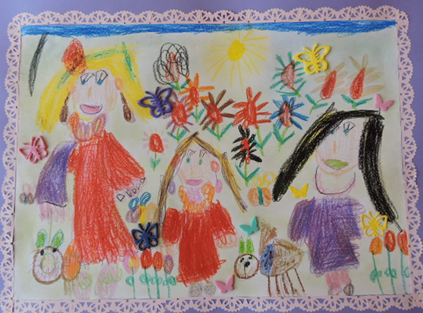 |  |  | 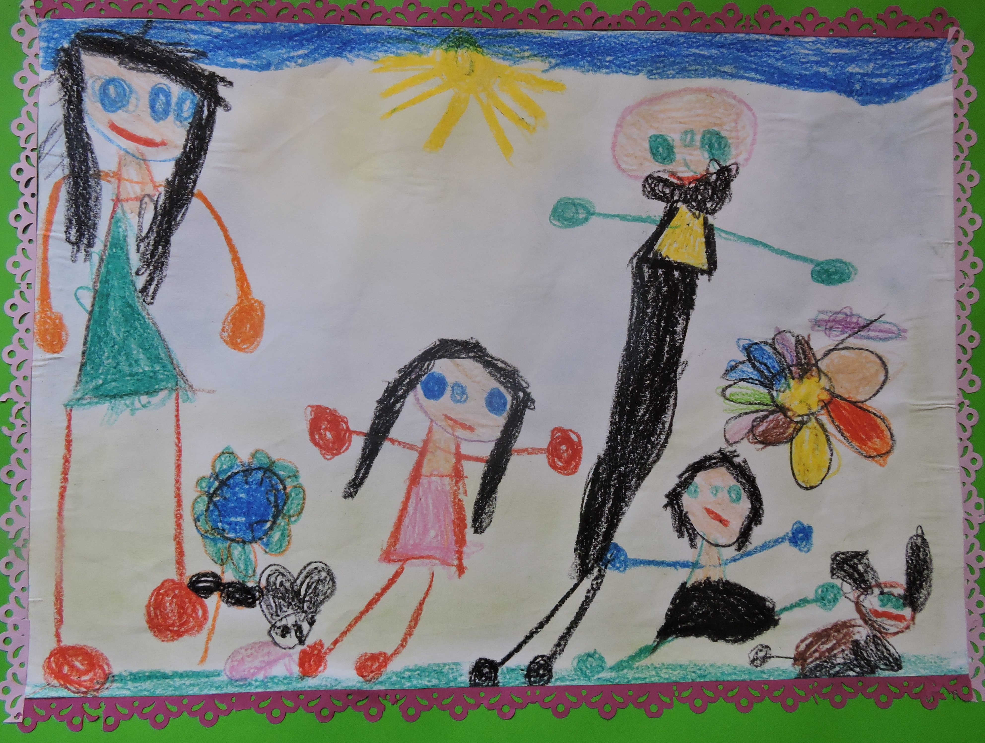
NADCHODZĄCE WYDARZENIA…

- 19. V - Dzień Dobrych Uczynków  - 20. V - wycieczka edukacyjna do Poczopka  - 21. V- Audycja muzyczna  - 26. V- Dzień Matki  - 28. V- warsztaty edukacyjne z pszczelarzem Aleksandrem Rębacz „Niezwykły świat pszczół”  - 01. VI- Dzień Dziecka – zabawy  w Fikolandzie |  | - 03. VI- uroczyste otwarcie wystawy ogólnopolskiego konkursu plastycznego „Uśmiech otwiera wszystkie serca”  - 10. VI- wycieczka edukacyjna do Majątku Howieny w Pomigaczach  - 18.VI- piknik rodzinny z okazji „Dnia Rodziny”  - 25. VI – uroczyste zakończenie roku szkolnego
WIERSZE I PIOSENKI: MAJ, CZERWIEC

Maczki  wiersze  „Żuk”  Do biedronki przyszedł żuk,  W okieneczko puk-puk-puk.  Panieneczka widzi żuka:  "Czego pan tu u mnie szuka?"  Skoczył żuk jak polny konik,  Z galanterią zdjął melonik  I powiada: "Wstań, biedronko,  Wyjdź, biedronko, przyjdź na słonko.  Wezmę ciebie aż na łączkę  I poproszę o twą rączkę"  Oburzyła się biedronka:  "Niech pan tutaj się nie błąka,  Niech pan zmiata i nie lata,  I zostawi lepiej mnie,  Bo ja jestem piegowata,  A pan - nie!"  Powiedziała, co wiedziała,  I czym prędzej odleciała,  Poleciała, a wieczorem  Ślub już brała - z muchomorem,  Bo od środka aż po brzegi  Miał wspaniałe, wielkie piegi.  Stąd nauka  Jest dla żuka:  Żuk na żonę żuka szuka.  „Ptaszki”  Pięć małych ptaszków na gałęzi siedzi.  Odleciał jeden, by ciotkę odwiedzić.  Cztery małe ptaszki na gałęzi siedzą  i martwią się o piątego  bo gdzie jest nie wiedzą.  Pierwszy leci by go szukać,  drugi do sąsiadów puka,  trzeci dzwoni po policję,  czwarty woła Wracaj szybciej!  piosenki  „Biedronka”  1.Biedronka czarne kropki ma,  malutkie nóżki, skrzydła dwa.  Ref. Aha! Aha! Biedronkę każde | dziecko zna!  Aha! Aha! Biedronkę każdy zna  2.Na łące wszystkie muszki zna,  i z wiatrem w berka często gra.  3.Podziwia z góry cały świat,  zielony listek, żółty kwiat  „Żyrafa Fa Fa”  1. Dziś zagadkę mam dla dzieci.  Posłuchajcie czy zgadniecie.  Szyję aż do nieba ma,  Małą główkę, różki dwa.  Ref.: To żyrafa fa fa fa fa, wysoka jest jak szafa  Żyrafa ra fa fa fa, żyrafa fa fa fa  2. Cała w plamki jest i łatki,  Zjada trawę, listki, kwiatki  Jak nazywa się ten zwierz?  Powiedz szybko jeśli wiesz!  Ref.: To żyrafa fa fa fa fa…  Stokrotki  wiersze  „Dla mamy”  Moja kochana mamusiu to  dla Ciebie ten wierszyk,  Dla Ciebie słońce i chmury,  dla Ciebie tęcza i wietrzyk.  Wiosną i latem- kwiaty,  jesienią- liście jesienne.  Bądź szczęśliwa mamusiu dziś,  jutro, codziennie.  „Lecimy samolotem”  Dziś lecimy samolotem,  ale kto będzie pilotem?  Może ty, może ja,  już zaczyna się ta gra.  Jeden, dwa i trzy, i cztery-  Pilot musi siąść za stery.  Pięć i sześć, siedem, osiem-  nie mów, że nie jesteś w sosie.  Dziewięć, dziesięć- już jest czas,  abyś ty dziś zawiózł nas!  piosenki  „Buziaków moc”  Piosenki, wierszyki dla swojej mamy,  Dziś w przedszkolu dzieci przygotowały. |  |  | Cukierki, ciasteczka, laurek wiele  I od nas wszystkich buziaków moc.  Ref: To wszystko dla was drogie mamy  małe dzieciaki przygotowały.  Bo święto wasze dzisiaj jest  a dla nas dzieci to ważna rzecz.  Bławatki, storczyki wstążką związane,  żeby rozweselić kochaną mamę.  Do tego wszystkiego dodamy jeszcze  słowa miłości- Kochamy Was.  Ref: To wszystko dla was drogie mamy  małe dzieciaki przygotowały…  „Moja rodzina”  1. My rodzinę dobrą mamy,  zawsze razem się trzymamy  I choć czasem czas nas goni,  my jak palce jednej dłoni.  Ref. Mama, tata, siostra,  brat i ja to mój mały świat  Dużo słońca, czasem grad,  to wesoły jest mój świat.  2. Mama zawsze kocha czule,  ja do mamy się przytulę,  Tata kocha lecz inaczej,  uspokaja, kiedy płaczę.  3. Gdy napsocę i nabroję,  siedzę w kącie, bo się boję.  Tata skarci, pożałuje,  a mamusia pocałuje.  4. Kiedy nie ma taty, mamy,  wszyscy sobie pomagamy  I choć sprzątać nie ma komu,  jest wesoło w moim domu.  Bratki  Wiersze  „Żuk"  Do biedronki przyszedł żuk,  w okieneczko puk, puk, puk.  Panieneczka widzi żuka-  Czego Pan tu u mnie szuka?  Skoczył żuk jak polny konik,  z galanteria zdjął melonik i
powiada:  Wstań biedronko, wyjdź biedronka  chodź na słonko.  Zaprowadzę cię na łączkę  i poproszę o twą rączkę.  Oburzyła się biedronka:  Niech Pan tutaj się nie błąka!  Niech Pan zmiata i nie lata  i zostawi lepiej mnie  Bo ja jestem piegowata,  a Pan nie!  Powiedziała co wiedziała  i czym prędzej odleciała.  Poleciała ,a wieczorem  ślub już brała z muchomorem.  Bo od środka aż po brzegi miał  wspaniałe wielkie piegi.  Stąd nauka jest dla żuka  Żuk na żonę żuka szuka.  piosenki  „Wakacyjny pociąg"  ref: Stuku-puk, stuku-puk  mknął koła po szynach.  Już się nowa, kolorowa  przygoda zaczyna.  1. Jedzie pociąg wakacyjny,  pociąg kolorowy  Już wjeżdżają wagoniki  na peron bajkowy.  Tłum podróżnych już go wita,  ucieszony szczerze.  Wie, że pociąg ten na pewno,  każdego zabierze.  Ref: stuku-puk  2.Pierwsza stacja wieś wesoła:  łąki, lasy, pole  Zaraz tutaj urządzimy  zielone przedszkole.  Nauczymy kota liczyć, a tańczyć konika,  Niech zobaczy każdy cielak jak  przedszkolak bryka.  Ref: stuku-puk…  3.Druga stacja to Podhale,  piękne górskie szczyty, | a ze szczytów jak wiadomo  widok znakomity.  Bajki będą opowiadać potoki i skały,  bo w nich mieszka duch starego bajarza Sabały.  4.Trzecia stacja to jezioro- widać je z daleka.  Żabi chórek już z koncertem  niecierpliwie czeka.  Już po falach się ścigają żaglówki, kajaki  i dmuchany hipopotam malowany w maki.  Ref: stuku-puk…  5.Czwarta stacja to już morze,  szerokie, głębokie  i wspaniała piaskownica,  większa niż pod blokiem.  6.Na tej wielkiej piaskownicy, czy jak mówią plaży,  może skarby bursztynowe znaleźć nam się zdarzy.  Ref: stuku-puk…  „Pożegnanie starszaków"  1.Po naszym przedszkolu śmiech biega wesoły,  wkrótce go weźmiemy ze sobą do szkoły.  Bo czasy miodowe powoli kończą się  i szkoła już do nas swe zaproszenie śle  2.Weźmiemy piosenki, bajki, teatrzyki  i tańce-skakańce i śmieszne wierszyki  Bo czasy miodowe...  3.Zbierzemy literki złożymy z nich słowa  i zacznie się dla nas bajka całkiem nowa.  Bo czasy miodowe...  4.Zaczną się inne radości marzenia  Przedszkole zostanie tylko we wspomnieniach |  |  | Bo czasy miodowe...  „Kolorowa książka”  1.Kolorowa książka, książka ulubiona.  Obrazkami, literami chce przemówić do nas.  Ref: Bajki stare, bajki nowe  są w tej książce kolorowej.  2.W kolorowej książce bajki są ukryte.  Ja nie umiem ich przeczytać, jeszcze nie znam liter.  Ref: Bajki stare, bajki nowe  są w tej książce kolorowe.  3.Kolorową książkę czytać się nauczę,  i utworzę bramę bajek własnym, złotym kluczem.  Ref: Bajki stare, bajki nowe…  „Uśmiechnij się „  1.Uśmiechnij się, kochana mamo,  najlepsza z wszystkich mam.  Przytulę się do ciebie mocno  i sto całusów dam.  Ref: Kochana mamo, dziś dla ciebie  świeci słoneczko, szumią drzewa,  w ogrodzie rosną piękne kwiaty,  wesoło śpiewa ptak.  Kochana mamo, dziś dla ciebie  narysowałam złotą rybkę  niech spełni wszystkie twe życzenia.  Mamusiu, żyj sto lat!  2.Uśmiechnij się, kochany tato,  zmęczony jesteś, wiem.  Lecz weź mnie, proszę, na kolana,  a ja przytulę cię.  Ref: Kochany tato, dziś dla ciebie  świeci słoneczko, szumią drzewa,  w ogrodzie rosną piękne kwiaty,  wesoło śpiewa ptak.  Kochany tato, dziś dla ciebie  narysowałem złotą rybkę;  niech spełni wszystkie twe życzenia.  Tatusiu, żyj sto lat!

Do zobaczenia w przyszłym roku szkolnym!

